МИНИСТЕРСТВО ПРИРОДНЫХ РЕСУРСОВ КРАСНОДАРСКОГО КРАЯ
Государственное бюджетное учреждение Краснодарского края
«Краевой информационно-аналитический центр экологического мониторинга»
(ГБУ КК «КИАЦЭМ»)

Информация
по вопросам организации и осуществления экологического мониторинга
на территории Краснодарского края

Оперативный мониторинг состояния атмосферного воздуха

В июле 2013 года контроль состояния атмосферного воздуха в районе ООО «ЕвроХим-Белореченские минудобрения» осуществлялся автоматическими станциями в хуторе Долгогусевский и поселке Мирный по следующим показателям: азота II оксид (NO), азота диоксид (NO₂), серы диоксид (SO₂), аммиак (NH₃), фтористый водород (HF), метеопараметры.

График
среднесуточных значений концентраций загрязняющих веществ в
атмосферном воздухе в период с 01.07.2013г. по 30.07.2013г.
(автоматическая станция х.Долгогусевский)
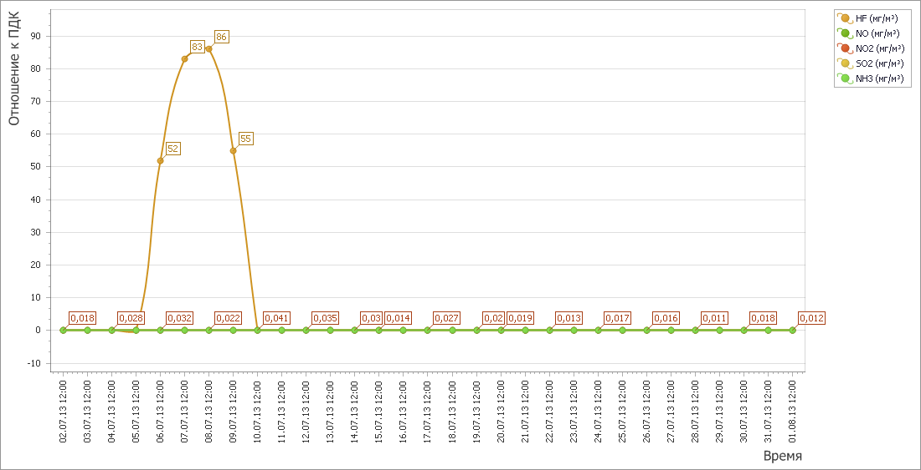

График
среднесуточных значений концентраций загрязняющих веществ в
атмосферном воздухе в период с 01.07.2013г. по 31.07.2013г.
(автоматическая станция п.Мирный)
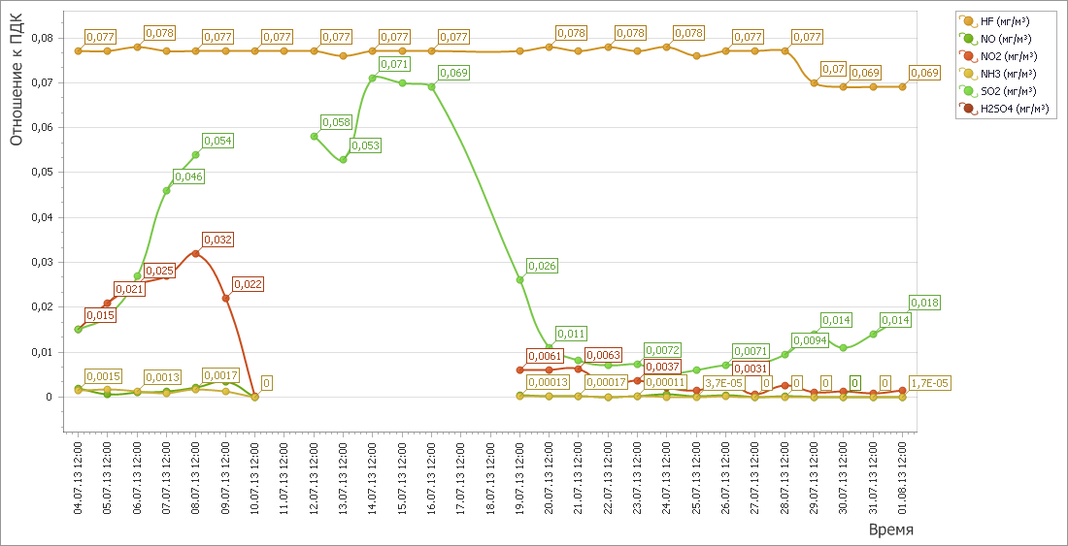

В период наблюдений с 5 по 10 июля 2013 года автоматической станцией в х.Долгогусевский зафиксированы среднесуточные превышения ПДК по фтористому водороду до 245 раз. Зафиксированные превышения связаны с неустойчивой работой измерительных приборов ГАНК-4.

Мониторинг состояния атмосферного воздуха в г. Краснодаре
Мониторинг состояния атмосферного воздуха на территории муниципального образования г. Краснодар осуществлялся муниципальным казенным учреждением г.Краснодара «Служба по охране окружающей среды» на двух стационарных автоматических постах контроля атмосферного воздуха (ПКЗ-1 и ПКЗ-2), расположенных на ул. Постовой, 34 и ул. Тургенева-Атарбекова, а также передвижной экологической лабораторией (ПЭЛ).
По информации представленной МКУ «Служба по охране окружающей среды» в первом полугодии 2013 года на ПКЗ-1, ПКЗ-2 отобрано и обработано 80169 анализов по 11 параметрам. Результаты обработки полученных данных представлены в таблице 1.

Таблица 1. Характеристика загрязнения воздуха в период с 01.01.2013г. по 30.06.2013г. (ПКЗ-1, ПКЗ-2 г. Краснодар)
Вещество | СH | CH4 | CH_{x} | CO | H₂S | NH₃ | NO | NO₂ | NO_{x} | SO₂ | пыль
ИЗА | - | 0,043 | - | 0,189 | - | 0,188 | 0,525 | 0,863 | - | 0,088 | 0,176

Содержание в атмосферном воздухе загрязняющих
веществ в период с 01.01.2013г. по 30.06.2013г. (ПКЗ-1, ПКЗ-2 г. Краснодар)
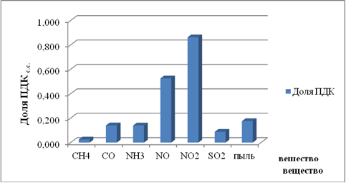

Проведенный анализ данных с ПКЗ показал, что комплексный ИЗА (КИЗА) на ПКЗ по 5 основным загрязняющим веществам составляет 1,941, т.е. атмосферный воздух в районе расположения ПКЗ слабо загрязнен. Наибольший вклад вносит оксид и диоксид азота.
Таблица 2. Характеристика загрязнения воздуха в период с 01.07.2013г. по 31.07.2013г. (ПКЗ-1, ПКЗ-2 г. Краснодар)
Показатель | Индекс загрязнения атмосферы (ИЗА) | Уровень загрязнения атмосферы | Доли ПДК
Метан (CH4) | 0,040 | Низкий | 0,023
Оксид углерода (СО) | 0,087 | Низкий | 0,057
Сероводород (H2S) | - | Низкий
Аммиак (NH3) | 0,006 | Низкий | 0,003
Оксид азота (NO) | 0,571 | Низкий | 0,571
Диоксид азота (NO2) | 0,891 | Низкий | 0,891
Диоксид серы (SO2) | 0,021 | Низкий | 0,021
Взвешенные вещества (пыль) | 0,064 | Низкий | 0,064
В июле 2013 года случаев превышения ПДК на стационарных постах не зафиксировано, уровень загрязнения атмосферного воздуха в местах размещения постов низкий.
В период с 01.01.2013 по 31.07.2013 проведена работа по отслеживанию состояния атмосферного воздуха на территории муниципального образования город Краснодар, с помощью испытательной (передвижной) лаборатории (ИЛ) За текущий период проведено обследование состояния атмосферного воздуха на 77 участках.

Содержание в атмосферном воздухе загрязняющих
веществ в период с 01.01.2013г. по 30.06.2013г. (ИЛ г. Краснодар)

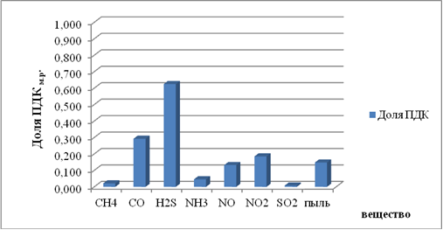
Анализ данных, поступивших с ИЛ в течение первого полугодия 2013 года, показал пороговые значения ПДК_{м.р.} сероводорода, средний показатель содержания которого в атмосферном воздухе на обследованных участках составил 0,005 мг/м³ (0,625 ПДК).

Ход выполнения государственного задания ГБУ КК «КИАЦЭМ» на 2013 год
В соответствии с государственным заданием (приказ Министерства природных ресурсов и лесного хозяйства Краснодарского края от 29 декабря 2012 года № 402 «Об утверждении государственного задания государственного бюджетного учреждения Краснодарского края «КИАЦЭМ» на 2013 год и плановый период 2014 - 2015 годы»), и в рамках выполнения государственной работы: «Техническое, информационное обеспечение и сопровождение функционирования единой территориальной системы экологического мониторинга (ЕТСЭМ) Краснодарского края», ГБУ КК «КИАЦЭМ» в августе 2013 года проведен комплекс мероприятий по мониторингу загрязнения атмосферного воздуха, мониторингу экологического состояния водных объектов края.
В августе 2013 года осуществлен контроль качества атмосферного воздуха:
- в городе Армавире в следующих точках:
- Точка № 1- ул. Ефремова – ул. Розы Люксембург. Транспортная развязка (координаты: N 45°00’19.16” Е 41°07’24.65”)
- Точка № 2- ул. Тургенева – ул. Урицкого. Транспортная развязка (координаты: N 44°59’15.90” Е 41°07’55.78”)
- Точка № 3 - ул. Кирова – ул. Железнодорожная. Селитебная зона (координаты: N 44°59’42.00” Е 41°07’35.31”)
- Точка № 4 - ул. Каспарова – ул. Новороссийская. Промышленная зона (координаты: N 44°59’13.38” Е 41°03’31.85”)
- В городе Ейске в следующих точках:
- Точка № 1 - ул. Рабочая, 2а. ООО «Русский лес» (координаты: N46°43'41.97′′ Е38°17'07.13′′)
- Точка № 2 - ул. Портовая аллея, 5. Ейский морской порт (координаты: N46°43’30.30′′ Е38°16’45.77′′)
- Точка № 3 - ул. Карла Маркса -ул. Победы. Селитебная зона (координаты: N46°42’52.16′′ Е38°16’56.03′′)
- Точка № 4 - ул. Железнодорожная- ул. Карла Либкнехта. Транспортная развязка (координаты: N46°42’57.87′′ Е 38°17’58.10′′)
В каждой точке атмосферный воздух исследовался на следующие загрязняющие ингредиенты: аммиак, азота оксид, азота диоксид, серы диоксид, углерода оксид, сероводород, взвешенные вещества, предельные углеводороды С₁-С₁₀, бензол, толуол, м,п-ксилол, о-ксилол, ртуть, железо, кобальт, марганец, медь, никель, свинец, кадмий, цинк. Одновременно с определением загрязняющих веществ, в каждой точке проводились замеры метеопараметров.
Всего отобрано 80 проб, выполнено 1760 определений.

В рамках мониторинговых работ экологического состояния степных рек произведен отбор проб воды в установленных створах реки Кирпили – от истока (ст. Кирпильская), далее ст. Раздольная, ст. Медведовская и устье (ст. Роговская). Всего отобрано 4 пробы, выполнено 128 определений.
В августе в рамках мониторинга экологического состояния особо охраняемых природных территорий регионального значения (Крымский государственный зоологический заказник) всего отобрано 12 проб объектов окружающей среды, из них: 4 пробы воды (р. Кубань), 4 пробы почвы (береговая часть р. Кубань), 4 пробы атмосферного воздуха.
Продолжены работы по мониторингу экологического состояния сбросных вод рисовых оросительных систем: отобрано 12 проб объектов окружающей среды, из них: 6 проб воды и 6 проб донных отложений в 6-ти установленных створах наблюдения:

В августе 2013 года, по государственному заданию (раздел II): «Проведение инструментально-аналитического контроля источников загрязнения окружающей среды и состояния компонентов природной среды в целях реализации Уполномоченным органом полномочий по осуществлению функций государственного экологического надзора», произведен выезд специалистов ГБУ КК «КИАЦЭМ», отбор проб компонентов окружающей среды по 16 заявкам управления государственного экологического надзора министерства природных ресурсов Краснодарского края, в т.ч: ОАО-АРТП «Ярославская» Мостовского района, ООО «Ордала» г. Апшеронск, ООО «Дельфин» Туапсинский район, в районе оз. Карасун Карасунского округа г. Краснодара по обращениям Казакевич Н.А. и Горбачевой Т.В., Краснодарская региональная общественная организация «Союз инвалидов ВОВ, боевых действий на территории других государств, вооруженных сил, труда и детства «Рассвет» Общественного союза общественных организаций инвалидов «Общественный комитет по делам инвалидов Российской Федерации», ИП Соколов С.А. г. Краснодар, МУП «Жилсервис» г. Белореченск, ООО «Гедон-Авто» г. Краснодар, ООО «Виготек» г. Краснодар, ЗАО «Калниболотская инкубаторно-птицеводческая станция» ст. Выселки, КФХ «Астра» Выселковский район, ООО «ЮГ-АТТРАКЦИОН» г. Ейск, ОАО «За Мир» Новопокровский район.

Начальник отдела мониторинга ГБУ КК «КИАЦЭМ» С.В.Дулепа

